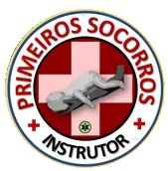
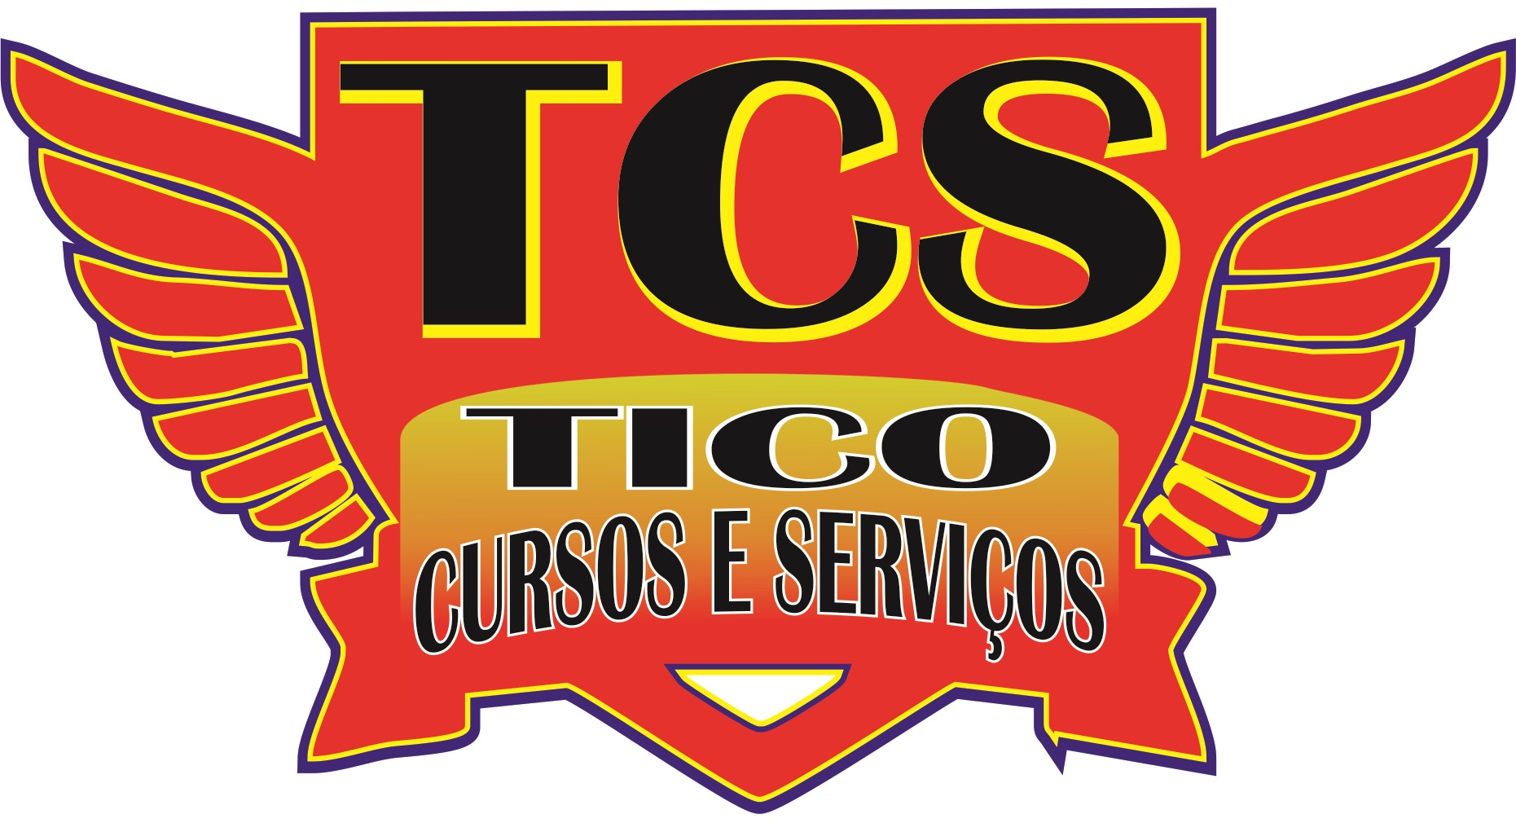
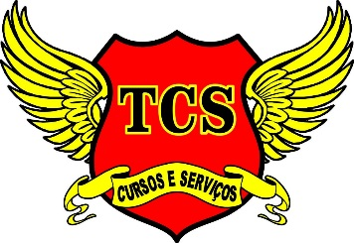 CERTIFICADO

CURSO DE INSTRUTOR DE PRIMEIROS SOCORROS
A T.C.S Tico Cursos e Serviços, confere o presente certificado a Sr(a). {{NOME}}{{DOCUMENTO_PARTICIPANTE_TEXTO}}, concluiu com êxito o Curso de Instrutor de Primeiros Socorros, com embasamento na Lei 9.394/ 96.realizado no período de {{PERIODO}} na cidade de {{CIDADE}}, com carga horária total de {{CARGA_HORARIA_COM_UNIDADE}}{{COMPLEMENTO_CARGA_HORARIA}};

Decreto 5.154/04 deliberação CEE 14/97 – Curso Livre de aperfeiçoamento Profissional.

{{CIDADE}}, {{DATA_EXTENSO}}.

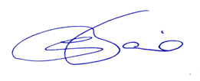

Carlos Alexandre R. Faria __________________________ Reg.MTE 0056818/MG Aluno (a)
Coren MG 001.312.974
Reg. CBMMG Nº F 0004348

CONTEÚDO PROGRAMÁTICO

Curso de Instrutor de Primeiros Socorros
Carga horária {{HORAS}} hrs.
1. Conceito e Objetivo dos Primeiros Socorros; 2. Corrente de Sobrevivência,
3. Avaliação da cena; 4. Biossegurança; 5. Utilização de EPI's ; 6. Biomecânica do trauma; 7. Tipos de colisão, quedas, capotamento
8. Tipos de trauma; 9. Avaliação inicial,Avaliação primária e avaliação secundária; 10. PCR, RCP , OVACE e A.V.E; 11. Hemorragias e queimaduras; 12. Desmaios, crise convulsiva e hipoglicemia; 13. Fraturas ,imobilizações rolamento; 14. Pranchamento, colar cervical e talas; 15. Estado de Choque; 16.Biossegurança e Precauções Universais nas Urgências e Emergência; 17. Oficinas Práticas Orientadas

T.C.S TICO CURSOS E SERVIÇOS RUA: ABÍLIO TAVARES PIRES Nº199 BAIRRO : CENTENÁRIO CIDADE : CATAGUASES - M. G CEL: (32) 99996-7877 –(32) 98490-5610 numeração:{{DOC}}

